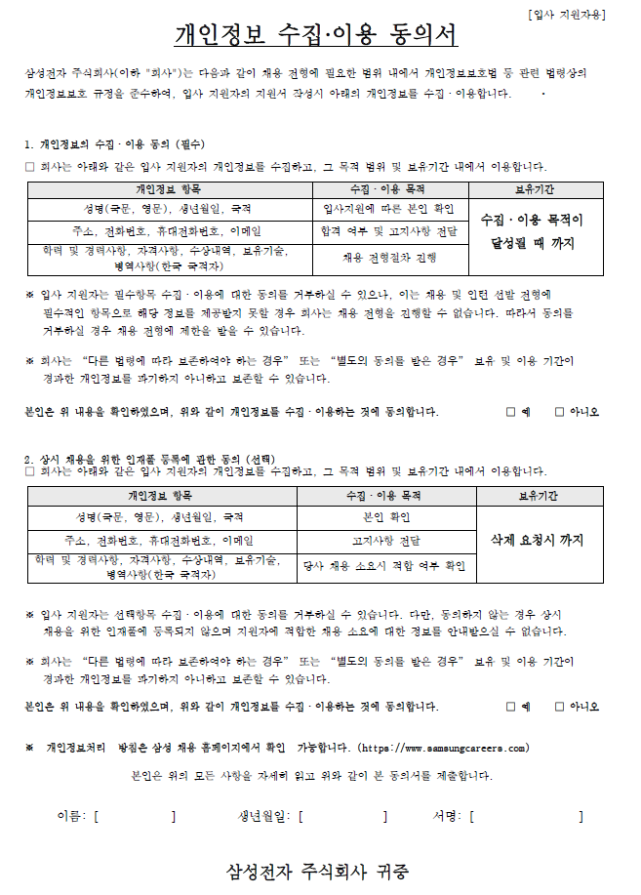
인  적  사  항 | 성명 |  | 영문성명 |  | 지원직무
인  적  사  항 | 생년월일 |  | 성별
인  적  사  항 | 핸드폰 |  | e-mail
인  적  사  항 | 주 소

학  력  사  항 | 구 분 | 입학년월 | 졸업년월 | 학교명 | 전공 | 졸업구분 | 소재지
학  력  사  항 | 고등학교 | YYYY.MM | YYYY.MM
학  력  사  항 | 대학교 | YYYY.MM | YYYY.MM
학  력  사  항 | 대학교  (석사) | YYYY.MM | YYYY.MM
학  력  사  항 | 대학교  (석사) | 졸업논문
학  력  사  항 | 대학교  (석사) | LAB.
학  력  사  항 | 대학원  (박사) | YYYY.MM | YYYY.MM
학  력  사  항 | 대학원  (박사) | 졸업논문
학  력  사  항 | 대학원  (박사) | LAB.

경  력  사  항 | 근무기간 | 근무처 | 직위 | 직무

자격  사  항 | 특수자격및면허 | 등급 |  | 어  학  사  항 | 영어 | 점(응시명) |  | 특  기  사  항 | 병역구분
자격  사  항 |  |  |  | 어  학  사  항 | 일어 |  |  | 특  기  사  항 | 면제사유
자격  사  항 |  |  |  | 어  학  사  항 | 중국어 |  |  | 특  기  사  항 | 군별
자격  사  항 |  |  |  | 어  학  사  항 | 기타 |  |  | 특  기  사  항 | 보훈여부 | ( Y/ N )


[연구경력]
지원기관명 | 연구 기간 | 연구 제목

지원기관명 | 연구 기간 | 연구 제목

지원기관명 | 연구 기간 | 연구 제목
[논문/특허/수상내역 목록]


회사명 | 근무 기간 | 주요 업무

회사명 | 근무 기간 | 주요 업무

회사명 | 근무 기간 | 주요 업무
 | ~

회사명 | 근무 기간 | 주요 업무
 | ~

※ 추가적으로 기술하고 싶은 사항이 있다면, 본 페이지에 자유롭게 작성해주시기 바랍니다.

